附件3：
教材管理系统教学院长及教学秘书
使 用 指 南
在浏览器地址栏输入http://210.28.32.149，进入教材管理系统登录界面，输入教工号和密码（均为工作证编号），登陆后请及时修改。
教学院长及教学秘书征订基本操作与系主任相同，下面仅补充说明不同的部分。
一、教材入库申请操作流程，详见系主任使用指南。
二、计划任务教材征订操作流程，详见系主任使用指南。
与系主任不同的是：增加了调整开课系、退回任务、任务打印功能。
（1）任务退回指征订的教材不合适，选择需要退回的教材，点击“退回任务”按钮，教材将退回给系主任，重新征订和提交。也可以直接指定更换。
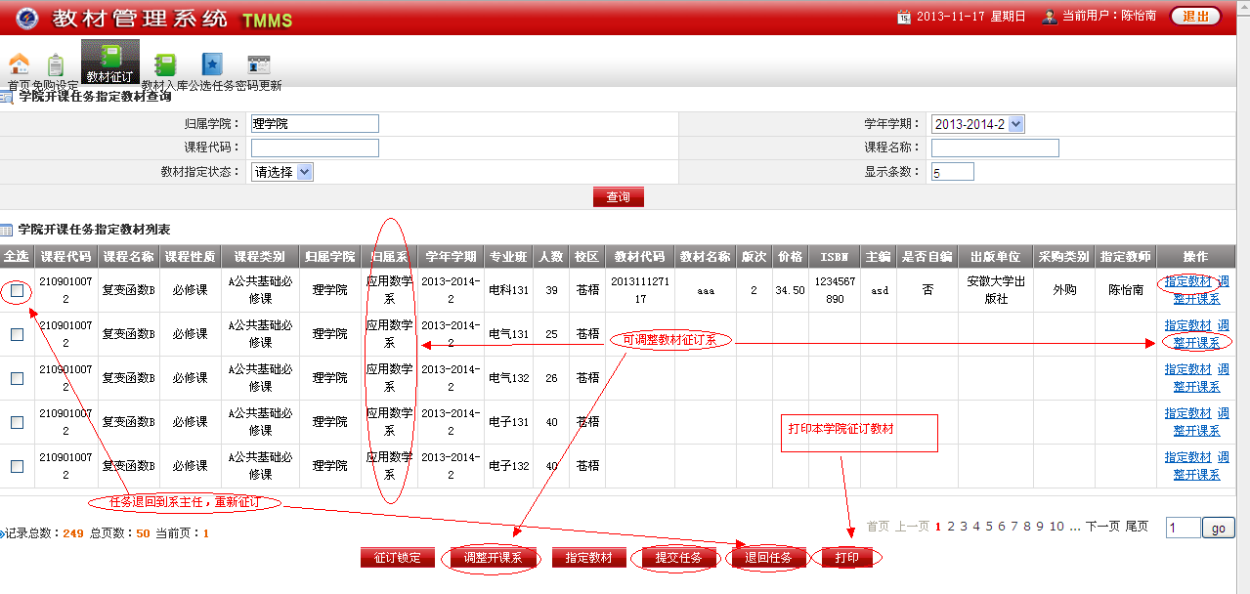
（2）任务打印指系主任全部完成教材征订，教学院长审核通过后，进行本学院征订教材汇总打印，点击“打印”按钮，选择学期后再点击“打印”按钮。

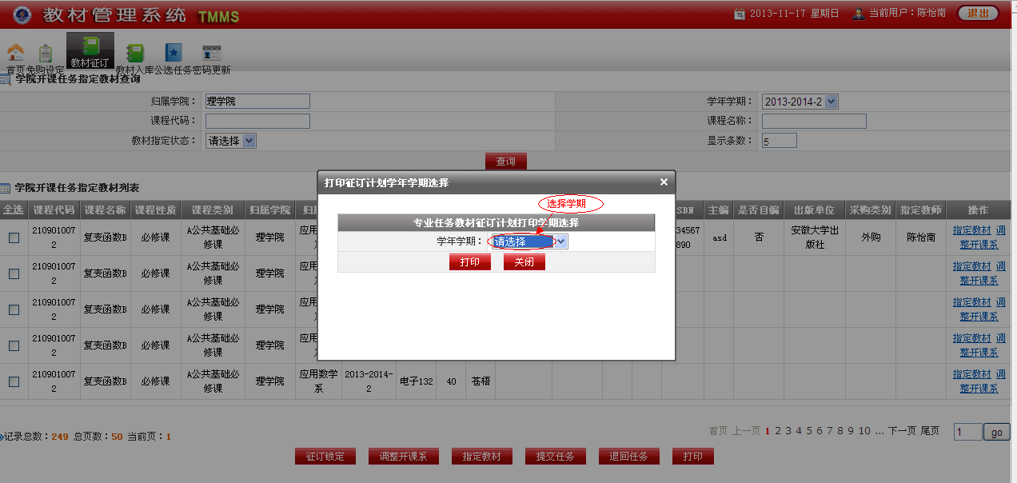

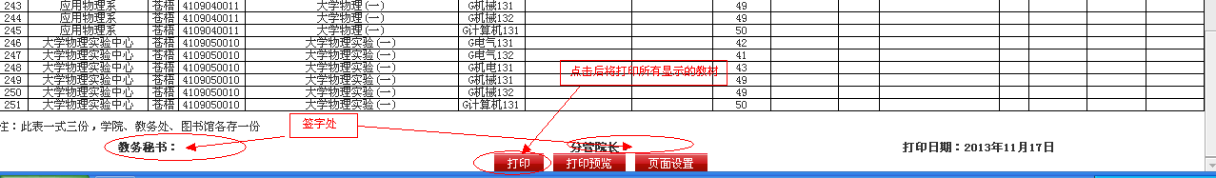
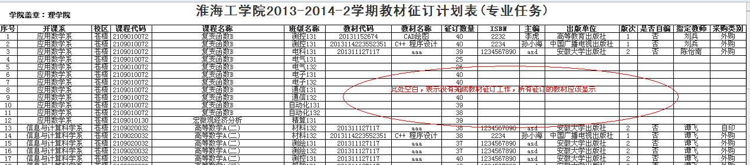

三、公选任务教材征订与计划任务教材征订操作方法相同，区别是录入系统由教学院长或教学秘书直接录入。

三、公选课教材征订由教学秘书通过系统征订，操作方法与系主任相同。
四、教学秘书调整开课系
（1）在教材征订页面中查询本学院所有教学任务，修改显示条数，使之显示在一页上。查找开课系为空的教学任务，点击该行最后一列“调整开课系”进行开课系的调整。
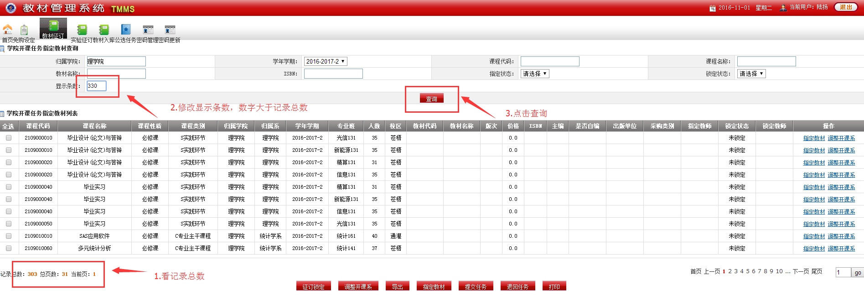
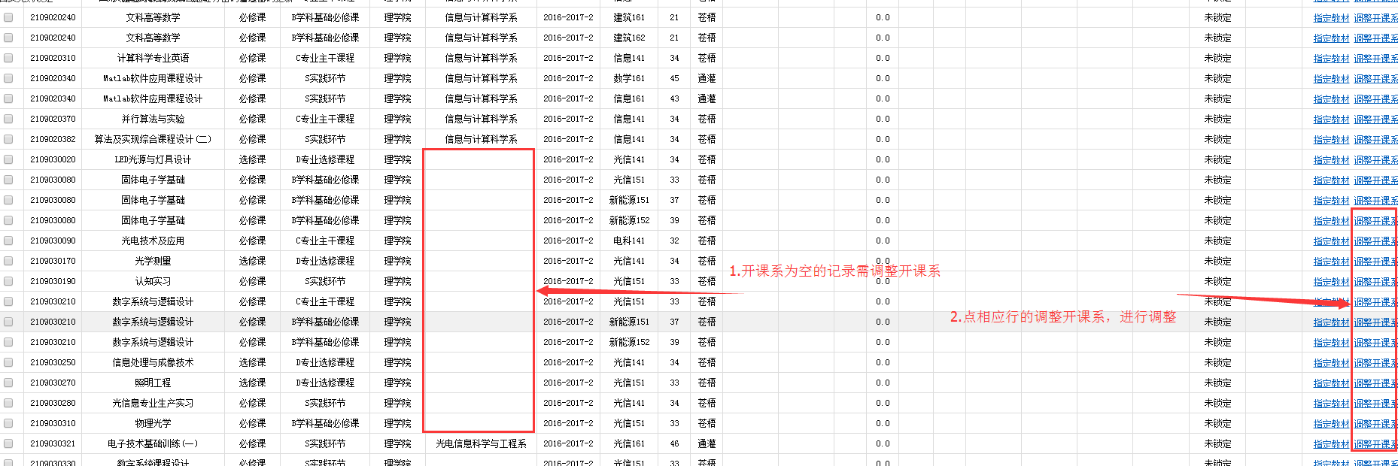、
（2）部分课程的开课系若有调整，请按（1）的步骤进行变更，若需跨学院调整开课系，请联系教务科。

